Муниципальное казенное общеобразовательное учреждение средняя общеобразовательная школа №1 г-к Кисловодска

План-конспект урока
по физической культуре
учителя высшей квалификационной категории МКОУ СОШ №1
города-курорта Кисловодска Ставропольского края

Тема: Развитие физических качеств учащихся
на уроке с элементами

«Зумба-фитнеса»

для учащихся 11 класса (девочки)

2014 г.

Задачи урока:
- Образовательные:
Совершенствовать умения в элементах «Зумба-фитнеса, упражнениях йоги, упражнениях с гантелями, мячами-фитболами, скакалкой.
- Коррекционно-развивающие:
развивать выносливость, гибкость, ловкость, силу, быстроту
- Воспитательные:
воспитывать интерес к физической культуре и спорту,
коллективизм, активность, чувство прекрасного, понимать красоту движений, музыкальный ритм, умение следить за своим самочувствием, осанкой, вести здоровый образ жизни, учить самостоятельным занятиям, применять полученные знания в жизни.

Тип урока: совершенствующий
Метод урока: групповой, круговой тренировки, фронтальный.

Место проведения: спортивный зал МКОУ СОШ №1
Оборудование и инвентарь: скакалки, мячи-фитболы, гантели, мячи для коррекции осанки, шведская стенка, гимнастические коврики, музыкальный центр, плакаты для определения мест занятий в круговой тренировке, плакаты с описанием упражнений, рекламные проекты учащихся по ведению ЗОЖ.
Дата проведения: май 2014г
Время проведения: 11:30-12:10
Сегодня речь пойдет о Зумба фитнесе!Что такое фитнес-знают все.А вот Зумба-это что то новенькое. Зумба фитнес- это относительно новое направления фитнесе. Это танцевальные упражнения под зажигательную латиноамериканскую музыку. Танцевальные движения разбираются вначале очень подробно, их освоит даже самый "деревянный" человек.В ЗУМБЕ используются основные принципы аэробной, интервальной и силовой тренировки ,способствующей сжиганию максимального кол-ва калорий ,укреплению сердечно сосудистой системы и поддержанию общего мышечного тонуса .
ЗУМБА - Это весело и эффективно!!!

ХОД УРОКА

№ п/п | Содержание | Дозировка | Организационно-методические указания
I | Вводная часть: | 10мин
1. | Построение, подведение учащихся к самостоятельному сообщению темы и цели урока.  Для развития интереса к физкультуре, | 30 сек | Обратить внимание на готовность учащихся к уроку: спорт. форма, отсутствующие.
2. | Проверка домашнего задания (сделать рекламу ЗОЖ, с помощью художественных средств и устно) | 1мин | Оценивание работ, комментарии
3.  4. | Разминка:  упражнения, разученные ранее из программы «Зумба-фитнеса», построенные от простого к сложному.  Упр. 1  а) ходьба на 4 счета на месте  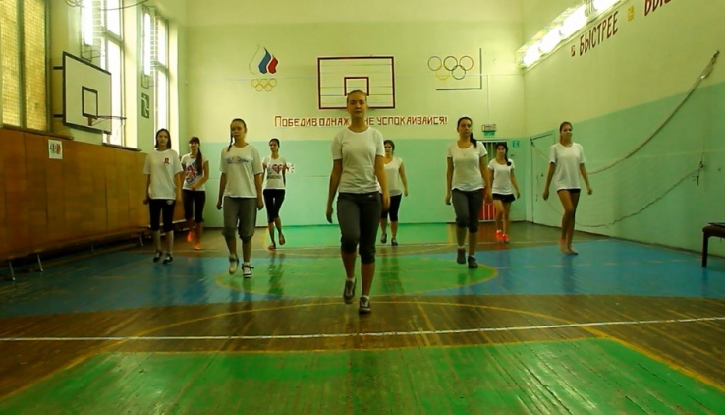  б) ходьба на 4 счета вперед-назад, руки произвольно  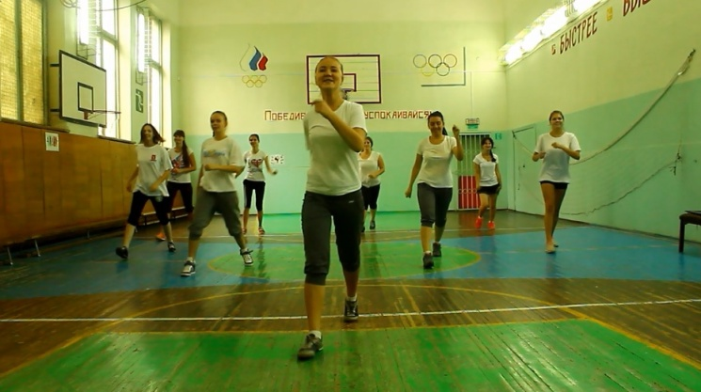  Упр. 2  а) ходьба: шаг в сторону правой, согнуть левую ногу в колене, руки развести в стороны.  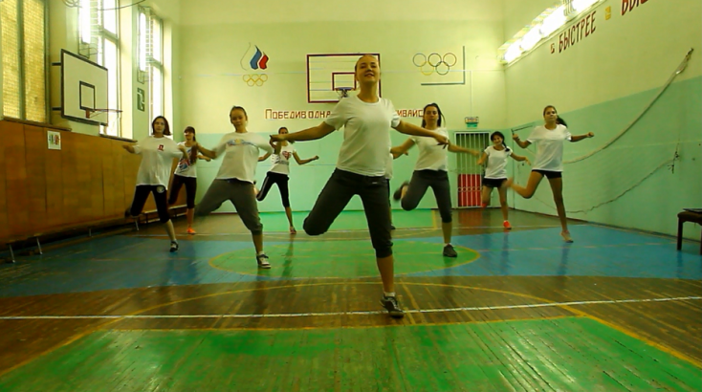  б) Тоже в подскоке.  Упр. 3  а) ходьба с поворотом вправо-влево  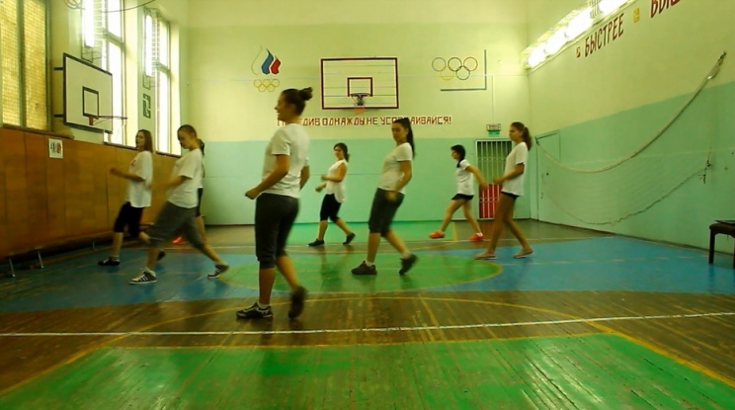  б)  Упр. 4  а)  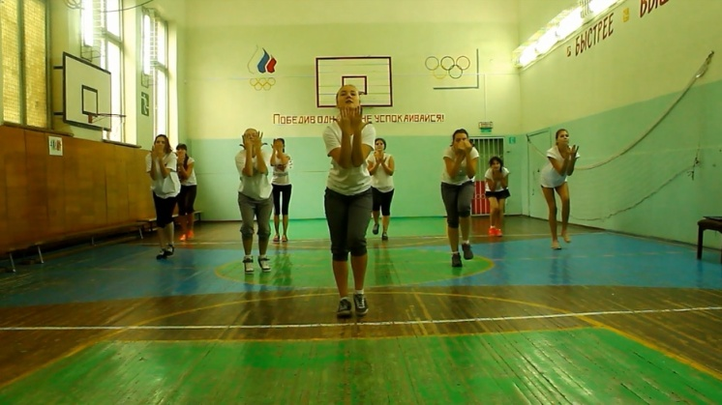  б)  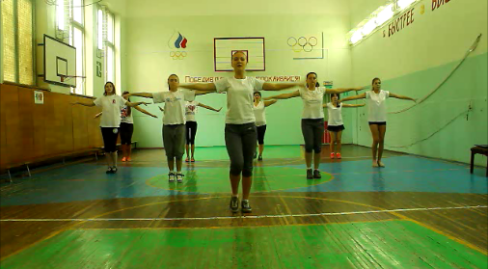  Упр.5  а)  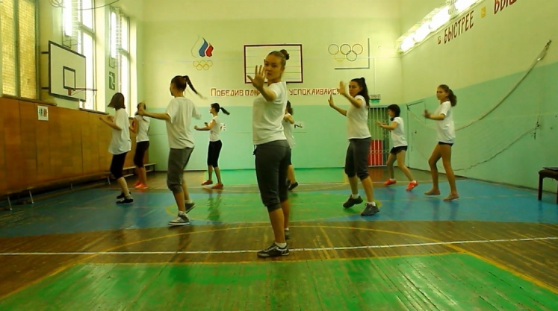  б)  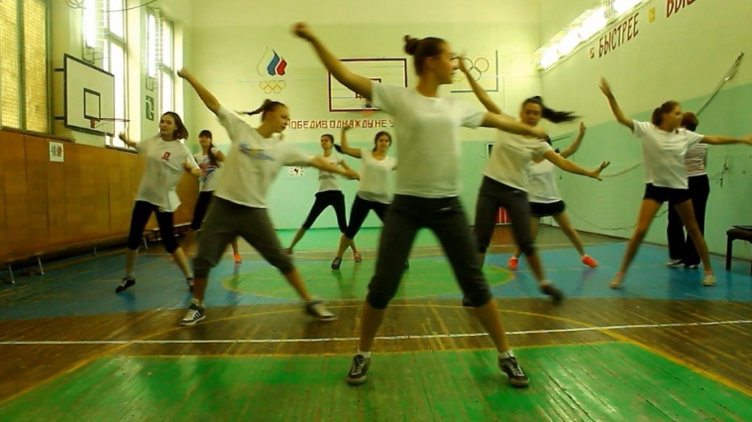  Упр.6  а) 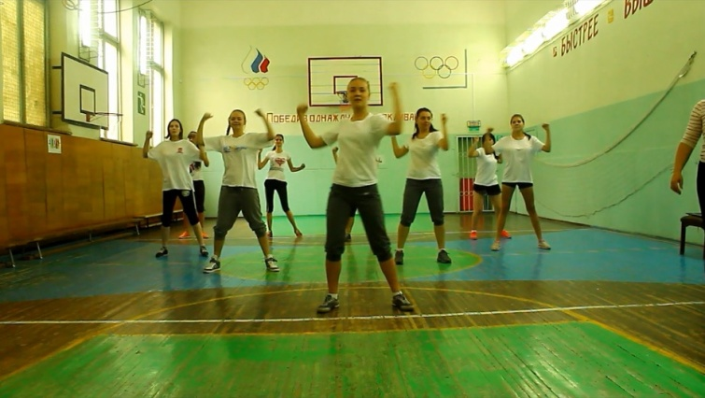  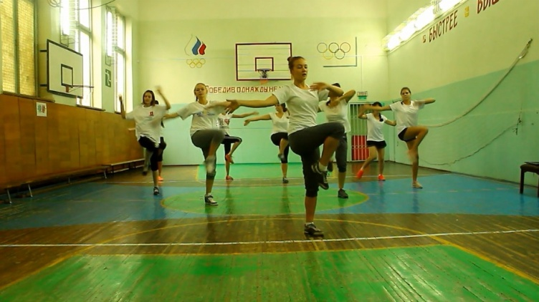  б)  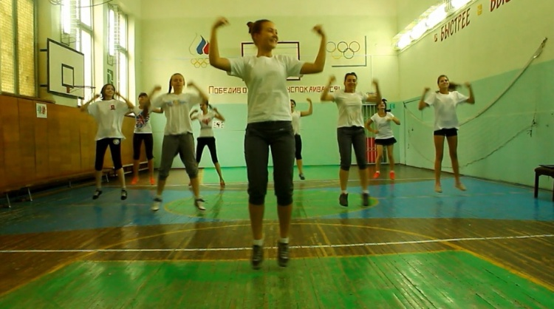  Упр. 7  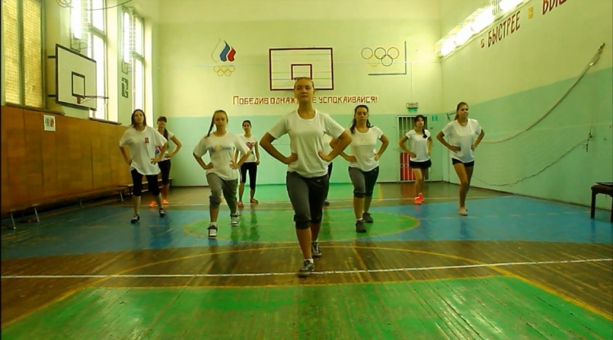  Упр. 8  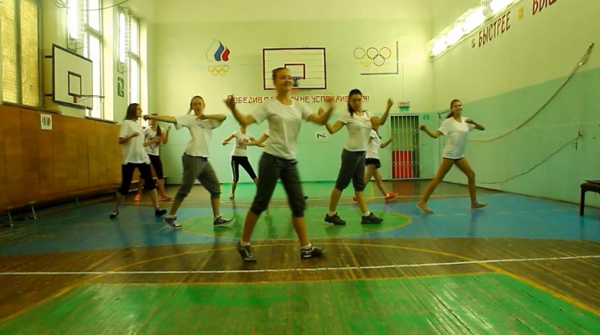  Определение и подсчет пульса.  Получим пульс за 1 мин после разминки. | 8мин  8раз  8 раз  8 раз  8 раз  8 раз  8 раз  8 раз  8 раз  8 раз  8 раз  8 раз  8 раз  8 раз  8 раз  8 раз  6 сек | http://www.youtube.com/watch?v=3YXP2Dm-L58 «Зумба-фмтнес» -европейский вариант  Включить музыку, видео  Следить за дыханием, осанкой, работой рук, постановкой стоп,  Обратить внимание на осанку, лопатки свести, сохранение интервала между собой, слушать ритм, дышать равномерно  Умножить свой пульс на 10.  В нормальном состоянии 80-90-уд. в мин. После нагрузки -130-160 уд. мин.
5. | Разучивание нового упражнения: | 1мин
II | ОСНОВНАЯ ЧАСТЬ:  Круговая тренировка.  Определены 4 места занятий:  1.Прыжки на скакалке.  Упр. №1- прыжки на скакалке на 2х ногах 80 раз. по очереди.  Упр. №2–прыжки на скакалке вдвоем -50 раз  2. Упражнения на фитболах  Упр. №3 – лежа на гимнастическом коврике на спине, ноги вытянуть, стопы и голень на фитболе. Руки в стороны с гантелями 1 кг или 500гр (дифференцированно)  1-руки согнуть в локтях  2- руки вверх  3 –руки согнуть в локтях  4- руки в стороны  Упр.№4 – лежа на спине на гимнастическом коврике, ноги вытянуть, руки вдоль туловища.  1-Обхватить стопами фитбол, поднять его прямыми ногами вверх, и передать в руки  2- руки вверх, опустить фитбол за голову  3-4 – тоже в обратном порядке  Упр. №5 – сидя на фитболе, ноги на уровне плеч, руки за голову, локти в сторону, спина прямая.  1-2 повороты туловища вправо  3-4 - влево  3. Упражнения на гимнастической «шведской» стенке  Упр. №6 – в висе поднимать ноги на 90 градусов  Упр. №7 – наклоны вправо, влево, держась за перекладину щведской стенки.  4. Упражнения для формирования правильной осанки  Стоя у стены, мяч за спиной, прижать лопатками к стене, руки согнуть в локтях, пятки ближе к стене.  1-4 Приседая, катать мяч вверх и вниз по позвоночному столбу, прижимая мяч спиной к стене.  5-8 Вставая, катить мяч вниз до поясницы. | 20 мин  5мин  5мин  12 раз  10 раз  10 раз  5мин  10 х 3 подхода  5 мин  10 раз | Плакаты с рисунком места занятий, с описанием упражнений  Развитие выносливости, прыгучести, координации движений.  Следить за дыханием  Развитие мышц пресса, силы рук. Следить за дыханием, ноги не поднимать, не спешить  Следить за осанкой, плечи не поднимать, стопы с места не сдвигать.  Развитие мышц пресса, силы рук  Развитие гибкости, стрейчинг.  Повороты выполнять с максимальной амплитудой  Развитие силы мышц рук, пресса  Плечи не поднимать, расправить; лопатки свести.  Прижимать мяч спиной к стене.  Следить за дыханием
III | Заключительная часть | 4 мин
1. | Упражнения из йоги, стрейчинг, восстановление дыхания.  http://www.youtube.com/watch?v=3YXP2Dm-L58 « Зумба-фитнес» - европейский вариант | 3 мин | Упражнения выполняются под музыку в медленном темпе для снятия эмоционального напряжения. Следить за дыханием, осанкой.
2. | Проверка пульса | 6 сек | Пульс в норме -80 уд. в мин
3. | Подведение итогов, дом задание | 30 сек | Разучить самостоятельно 1 упр «Зумба-фитнеса», показать товарищам

